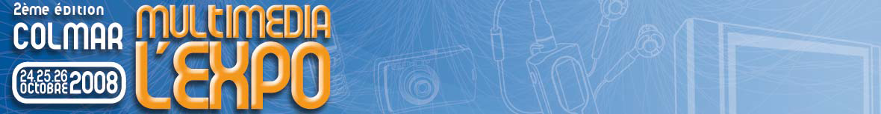

FICHE DE CANDIDATURE AUX TROPHEES

Nom de la Société : RMS Communications

Nom du dirigeant : Christoph Poelzl
Adresse : Chalet "Les Rhodos"
Code Postal : CH-1873 Ville : Val-d'Illiez (Suisse)
Tél. : +41 (0)24 477 50 71 Fax :
Email : christoph.poelzl@rmsvideo.ch

Participe au salon Colmar Multimédia l’Expo et me porte candidat au trophée :
 Trophée de la communication et prestations de services.
 Trophée NTIC

Nous sommes innovants dans notre activité parce que :
(process, produits, communication…)

Depuis plus de 2 ans, nous développons un tout nouveau Progiciel de Gestion d’Entreprise de type « ERP » (en anglais Enterprise Resource Planning) basé sur MUIbase et avec l’aide de son auteur Steffen Gutmann.
MUIbase est un outil de base de données relationnelle programmable avec une interface graphique basée sur MUI. A l'origine créé sur ordinateur Amiga, l'auteur a diversifié son outil et supporte maintenant une version Linux et une version Windows en plus de la version AmigaOS / MorphOS (en « open source » sur SourceForge.net). Notre « ERP » est multi-plateformes et donc innovant par sa portabilité aisée.
Actuellement, l'application gère (liste non exhaustive) : les adresses des clients et fournisseurs, divers rapports concernant les commandes clients, la gestion des matières premières et des stocks, les factures fournisseurs, les articles que nous vendons, la gestion projets et les commandes par rapport à ces projets, les stocks de produits finis, le planning, les commandes aux fournisseurs et les bulletins de livraisons, diverses listes, prévisualisation de chaque projet en PDF, calcul des marges, totaux de ventes, création automatique des étiquettes pour les dossiers... et la facturation en cours d'intégration.

Nous le présenterons sur notre stand sous la forme suivante :

Application en démonstration sur notre stand « RELEC » et notamment sur le système d’exploitation « alternatif » MorphOS (v2.1).

Document à nous retourner avant le 30 septembre 2008.
MS.Expo 2 rue des vignes – 68240 Sigolsheim – info@colmar-multimedia.com
Tél : 33(0) 3.89.47.80.66 – Fax : 33(0) 3.69.20.82.20

